Créer une page web nommé **portfolio wahiba.html**

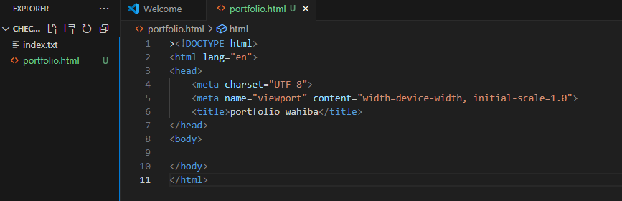

Ajouter une icône au head tag

**On commance maintenant la réalisation de body du code html**

La première etape c’est la création de l’entête qui contient un titre « wahiba khorchani » et un sous titre « wab devoloper |designer »

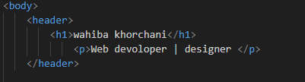

Puis on fait la creation d’une barre de navigation navbar qui contient cinq menu home, about, work, resume et contact

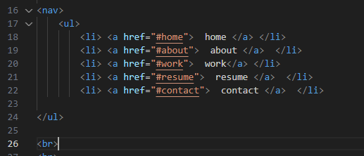

Ajouter un internal link vers le bas de la page html



et un autre internal link vers le haut de la page html



ajouter un fichier audio mp3

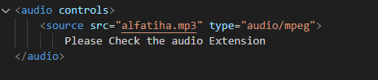

Ajouter un fichier video mp4

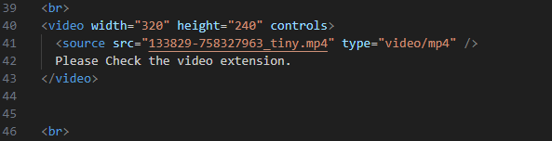

Créer des sections html

La première section est identifier par le nom ‘about’

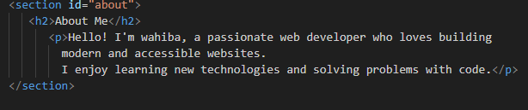

La deuxième section est identifier par le nom ‘work’

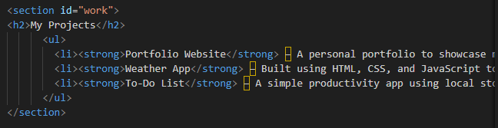

La troisième section est identifier par le nom ‘resume’

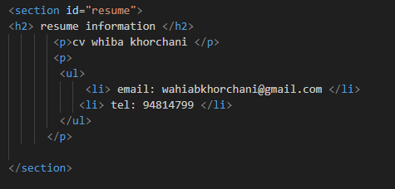

La dernière section est identifier par le nom ‘contact’ et représente une formulaire HTML qui contient trois rebriques : ‘ name’, ‘email’, ‘message’ et un bouton ‘send’

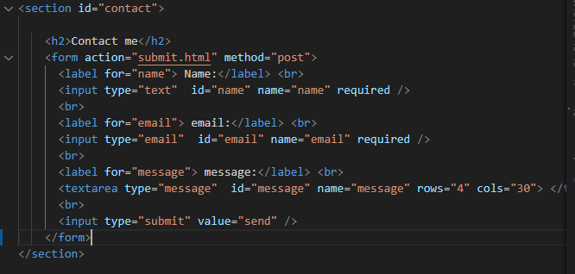

Puis on fait la création d’une table qui contient quatre lignes et deux colonnes

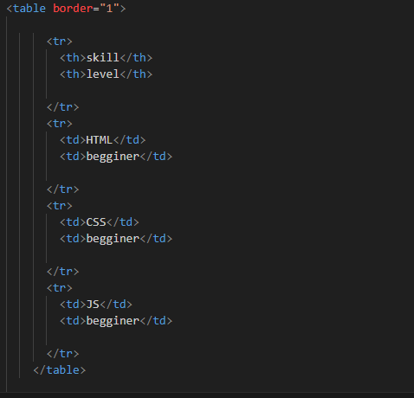

Créer un formulaire html

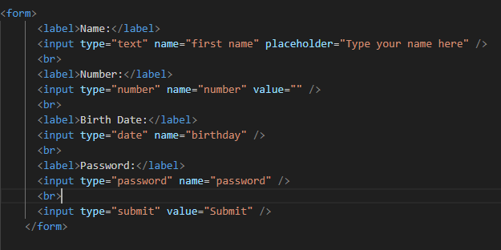

La dernière étape c’est la création d’un pied de page ‘footer’ qui indique les copyrights

